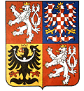
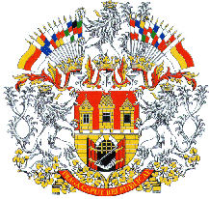
K R A J S K Á K O M I S E F Y Z I K Á L N Í O L Y M P I Á D Y
z pověření organizátorů soutěže
MINISTERSTVA ŠKOLSTVÍ, MLÁDEŽE A TĚLOVÝCHOVY
MAGISTRÁTU HLAVNÍHO MĚSTA PRAHY
JEDNOTY ČESKÝCH MATEMATIKŮ A FYZIKŮ
pořádá

SLAVNOSTNÍ ZAKONČENÍ
50. ročníku Fyzikální olympiády
v Praze
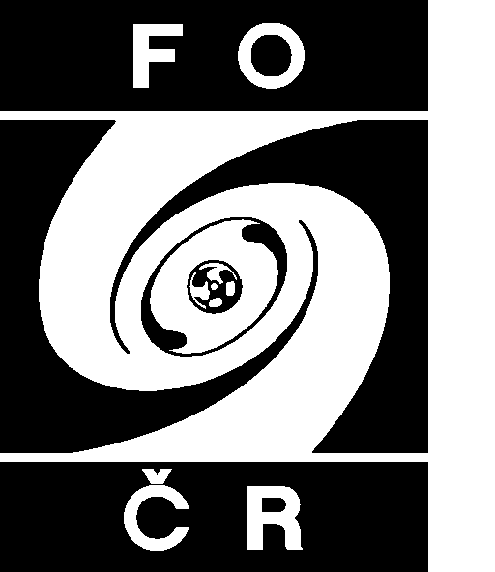

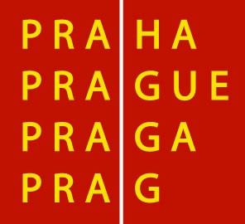

Za podpory Ústavu částicové a jaderné fyziky a
Oddělení vnějších vztahů a propagace
Matematicko-fyzikální fakulty Univerzity Karlovy

Stručné informace o 50. ročníku

Celková účast: 116 řešitelů
z toho 78 úspěšných

- V kategorii A se 8 řešitelů dostalo do celostátního kola
- 3 z nich se umístili mezi 11 vítězi (nejlepší výsledek mezi kraji)

- Nejúspěšnější řešitelé kategorie B a C byli pozváni na soustředění na Táně.

Více informací fo.cuni.cz, resp. fo.cuni.cz/praha

Pražské kolo kategorie E

V krajském kole 50. ročníku bylo

32 řešitelů,

z toho bylo 29 úspěšných

Pražské kolo kategorie E

pořadí na 24.-29. místě

24.-25. Navrátil Jiří, G Nad Alejí, Praha 6 25,0

24.-25. Steklý Martin, G. Ch. Dopplera, Praha 5 25,0

26. Cífka Ondřej, G Nad Alejí, Praha 6 22,5

27. Šebo Igor, G. Ch. Dopplera, Praha 5 21,5

28. Stara Zbyněk, G Nad Alejí, Praha 6 18,5

29. Kovářová Magdalena, G Jana Keplera, Praha 6 15,0

Pražské kolo kategorie E

pořadí na 19.-23. místě

19. Janásková Eliška, G J. Gutha Jarkovského, Praha 1 26,5

20.-23. Ceralová Kristýna, G. J. Heyrovského, Praha 5 26,0

20.-23. Čaloun Jakub, G Jana Keplera, Praha 6 26,0

20.-23. Dlouhá Hana, G Jana Keplera, Praha 6 26,0

20.-23. Matějková Kristina, G. Ch. Dopplera, Praha 5 26,0

Pražské kolo kategorie E

pořadí na 14.-18. místě

14. Hruška Ondřej, G Budějovická 680, Praha 4 28,0

15. Uhlířová Tereza, G Omská, Praha 10 27,5

16.-18. Láf Adam, Gymnázium Christiana Dopplera, Praha 5 27,0

16.-18. Novák Filip, Gymnázium Sladkovského, Praha 3 27,0

16.-18. Trnka Jiří, Gymnázium Christiana Dopplera, Praha 5 27,0

Pražské kolo kategorie E

pořadí na 10.-13. místě

10.-13. Hendrych Erik, G. J. Heyrovského, Praha 5 28,5

10.-13. Jílek Martin, ZŠ Mládí, Praha 5 28,5

10.-13. Kurimaiová Tereza, G. Ch. Dopplera, Praha 5 28,5

10.-13. Prágr Miloš, G Voděradská, Praha 10 28,5

Pražské kolo kategorie E

pořadí na 7.-9. místě

7. Němý Michael, G Nad Alejí, Praha 6 30,5

8.-9. Vávra Petr, G Jana Keplera, Praha 6 30,0

8.-9. Zítek Matěj, G Litoměřická, Praha 9 30,0

Pražské kolo kategorie E

pořadí na 5.-6. místě

5.-6. Mancová Karolína, G Písnická 760, Praha 4 31,5

5.-6. Hrach Jan, PJZŠ Horáčkova 1100, Praha 4 31,5

Pražské kolo kategorie E

Medailisté

2.-4. Černochová Luisa 32,0

z Gymnázia Nad Alejí v Praze 6

2.-4. Horký Václav 32,0

z Gymnázia Nad Alejí v Praze 6

2.-4. Slavík Kryštof 32,0

z GKS, Sladkovského nám. v Praze 3

Pražské kolo kategorie E

Vítěz

Sýkora Martin 32,5

z Gymnázia Nad Alejí v Praze 6

Pražské kolo kategorie D

V krajském kole 50. ročníku bylo

43 řešitelů,

z toho 22 bylo úspěšných

Pražské kolo kategorie D

pořadí na 17.-22. místě

17. Ráchel Nentvichová, Gymnázium Christiana Dopplera 20,5

18.-19. Jiří Javůrek, Gymnázium Christiana Dopplera 19,5

18.-19. Lukáš Záruba, Gymnázium Christiana Dopplera 19,5

20.-22. Jakub Chmel, SPŠST Panská 19,0

20.-22. Matěj Málek, PORG – gymnázium a základní škola, o. p. s. 19,0

20.-22. Martin Töpfer, Gymnázium nad Štolou 19,0

Pražské kolo kategorie D

pořadí na 11.-16. místě

11.-12. Kryštof Hlinomaz, Gymnázium Špitálská 24,5

11.-12. Tereza Kroupová, Gymnázium Christiana Dopplera 24,5

13. Miroslav Brabenec, SPŠST Panská 23,5

14. Matouš Horák, SPŠST Panská 23,0

15. Jakub Zamouřil, Gymnázium Christiana Dopplera 22,5

16. František Blachowicz, Gymnázium Jana Sladkovského 22,0

Pražské kolo kategorie D

pořadí na 7.-10. místě

7. Michal Petrouš, Gymnázium Christiana Dopplera 27,5

8.-9. David Frühauf, Gymnázium Christiana Dopplera 27,0

8.-9. Jakub Trnka, SPŠST Panská 27,0

10. Jan Bydžovský, Gymnázium Jaroslava Heyrovského 25,0

Pražské kolo kategorie D

pořadí na 4.-6. místě

4. Michal Aschermann, SPŠST Panská 30,0

5. Jana Smutná, Gymnázium Christiana Dopplera 29,0

6. Jan Nikl, SPŠST Panská 28,5

Pražské kolo kategorie D

Medailisté

2. David Janda 32,0

z Gymnázia Christiana Dopplera

3. Jiří Čížek 31,5

z Arcibiskupského gymnázia

Pražské kolo kategorie D

Vítěz

Jan Hadrava 37,5

z Gymnázia Christiana Dopplera

Pražské kolo kategorie C

V krajském kole 50. ročníku bylo

11 řešitelů,

z toho bylo 7 úspěšných

Pražské kolo kategorie C

pořadí na 6.-7. místě

6. Michael Turek, G. Jana Keplera 32,5

7. Kryštof Hlinomaz, Gymnázium, Špitálská 2 16,0

Pražské kolo kategorie C

Medailisté

3.-5. Michal Soucha 33,5

z Gymnázia Voděradská

3.-5. Dan Šafka 33,5

z Gymnázia Jana Keplera

3.-5. Martin Volek 33,5

z SPŠE V Úžlabině 320
Pražské kolo kategorie C

Medailisté

2. Tadeáš Dohnal 34,5

z Gymnázia Christiana Dopplera

Pražské kolo kategorie C

Vítěz

Milan Němý 39,5

z Gymnázia Nad Alejí 1952

Pražské kolo kategorie B

V krajském kole 50. ročníku bylo

18 řešitelů,

z toho 9 bylo úspěšných

Pražské kolo kategorie B

pořadí na 7.-9. místě

7. Lada Peksová, Gymnázium Christiana Dopplera 18,5

8. Vojtěch Dokoupil, Gymnázium Jana Keplera 18,0

9. Jan Hamáček, Gymnázium Christiana Dopplera 14,5

Pražské kolo kategorie B

pořadí na 4.-6. místě

4. David Španěl, Gymnázium Na Vítězné pláni 24,5

5. Tomáš Nosek, Gymnázium Jana Keplera 23,0

6. Michaela Káňová, Gymnázium Písnická 22,0

Pražské kolo kategorie B

Medailisté

2. Petr Ryšavý 33,0

z Gymnázia Jaroslava Heyrovského

3. Kateřina Honzáková 29,5

z Gymnázia Jana Keplera

Pražské kolo kategorie B

Vítěz

Mark Dostalík 37,0

z Gymnázia Na Pražačce

Pražské kolo kategorie A

V krajském kole 50. ročníku bylo

12 řešitelů,

z toho 11 bylo úspěšných

Pražské kolo kategorie A

pořadí na 7.-11. místě

7. Ivan Kolář, Gymnázium Na Vítězné pláni 22,0
v celostátním kole se umístil na 34. místě

8. Pavel Malý, Gymnázium Christiana Dopplera 20,0
v celostátním kole jako úspěšný řešitel obsadil 16. místo

9. Michael Turek, Gymnázium Jana Keplera 16,0

10.-11. Kateřina Honzáková, Gymnázium Jana Keplera 15,5

10.-11. Michaela Káňová, Gymnázium Christiana Dopplera 15,5

Pražské kolo kategorie A

pořadí na 4.-6. místě

4. Michal Hakl, Gymnázium Christiana Dopplera 25,5
v celostátním kole se umístil mezi vítězi a obsadil 3. místo

5. Karel Kolář, Gymnázium, Špitálská 2 25,0
v celostátním kole jako úspěšný řešitel obsadil 14. místo

6. Martin Výška, Gymnázium Nad Alejí 1952 24,0
v celostátním kole jako úspěšný řešitel obsadil 12. místo

Pražské kolo kategorie A

Medailisté

2. Jáchym Sýkora 33,5

z Gymnázia Christiana Dopplera

v celostátním kole se umístil mezi vítězi a obsadil 2. místo

3. Mark Dostalík 29,5

z Gymnázia Pražačka

v celostátním kole jako úspěšný řešitel obsadil 15. místo

Pražské kolo kategorie A

Vítěz

Petr Ryšavý 37,0

z Gymnázia Jaroslava Heyrovského

v celostátním kole se umístil mezi vítězi a obsadil 5.místo

A je tu 51. ročník

Zveme všechny studenty k účasti v příštím ročníku FO, a to nejen ve
své kategorii, ale pokud možno i v kategorii A.

Všem přejeme hezké prázdniny a příští rok na viděnou u Fyzikální olympiády.

